- Evolución del segmento: --nombresegmento--
  - Evolución del nivel de adecuación estimado segmento --nombresegmento--
A continuación se muestra la evolución del nivel de adecuación estimado de los sitios web analizados pertenecientes al segmento --nombresegmento--.
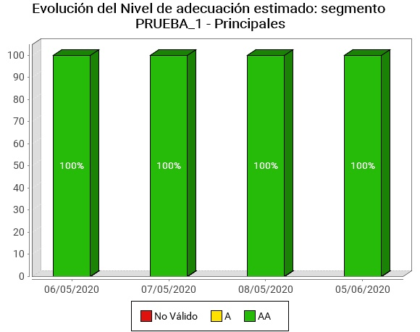

Evolución del Nivel de adecuación estimado: segmento --nombresegmento--
 | -eg.t1.1.a2- | -eg.t1.1.a3- | -eg.t1.1.a4- | -eg.t1.1.a5- | -eg.t1.1.a6- | -eg.t1.1.a7-
AA | -eg.t1.1.b2- | -eg.t1.1.b3- | -eg.t1.1.b4- | -eg.t1.1.b5- | -eg.t1.1.b6- | -eg.t1.1.b7-
A | -eg.t1.2.b2- | -eg.t1.2.b3- | -eg.t1.2.b4- | -eg.t1.2.b5- | -eg.t1.2.b6- | -eg.t1.2.b7-
No válido | -eg.t1.3.b2- | -eg.t1.3.b3- | -eg.t1.3.b4- | -eg.t1.3.b5- | -eg.t1.3.b6- | -eg.t1.3.b7-

  - Evolución de la situación de cumplimientos estimada: segmento --nombresegmento--
A continuación se muestra la evolución de la situación de cumplimiento estimada de los sitios web analizados pertenecientes al segmento --nombresegmento--.
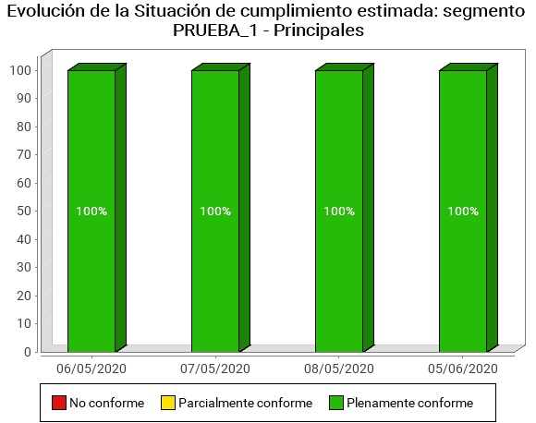

Evolución de la situación de cumplimiento estimada: segmento --nombresegmento--
 | -eg.t2.1.a2- | -eg.t2.1.a3- | -eg.t2.1.a4- | -eg.t2.1.a5- | -eg.t2.1.a6- | -eg.t2.1.a7-
No conforme | -eg.t2.1.b2- | -eg.t2.1.b3- | -eg.t2.1.b4- | -eg.t2.1.b5- | -eg.t2.1.b6- | -eg.t2.1.b7-
Parcialmente conforme | -eg.t2.2.b2- | -eg.t2.2.b3- | -eg.t2.2.b4- | -eg.t2.2.b5- | -eg.t2.2.b6- | -eg.t2.2.b7-
Plenamente  conforme | -eg.t2.3.b2- | -eg.t2.3.b3- | -eg.t2.3.b4- | -eg.t2.3.b5- | -eg.t2.3.b6- | -eg.t2.3.b7-

  - Evolución de la Conformidad de las verificaciones: segmento --nombresegmento--
Las siguientes gráficas muestran la evolución de la Conformidad de las verificaciones analizadas por el observatorio de los sitios web del segmento --nombresegmento--, en primer lugar para las verificaciones de nivel A y a continuación para las verificaciones de nivel AA.

    - Nivel de adecuación A
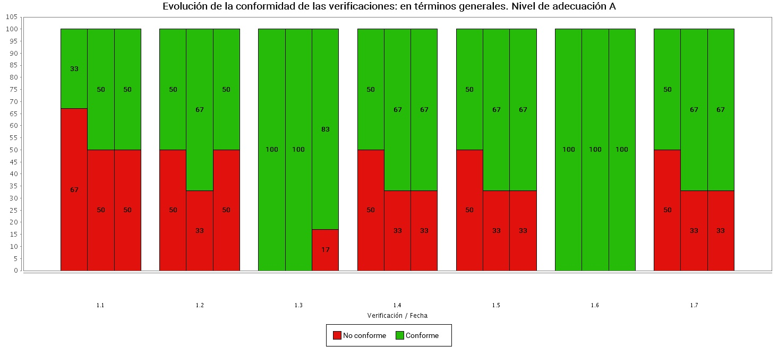

Fechas de las iteraciones del observatorio
 | 1ª Barra | 2ª Barra | 3ª Barra | 4ª Barra | 5ª Barra | 6ª Barra
Fecha observatorio | -eg.t5.1.a2- | -eg.t5.1.a3- | -eg.t5.1.a4- | -eg.t5.1.a5- | -eg.t5.1.a6- | -eg.t5.1.a7-

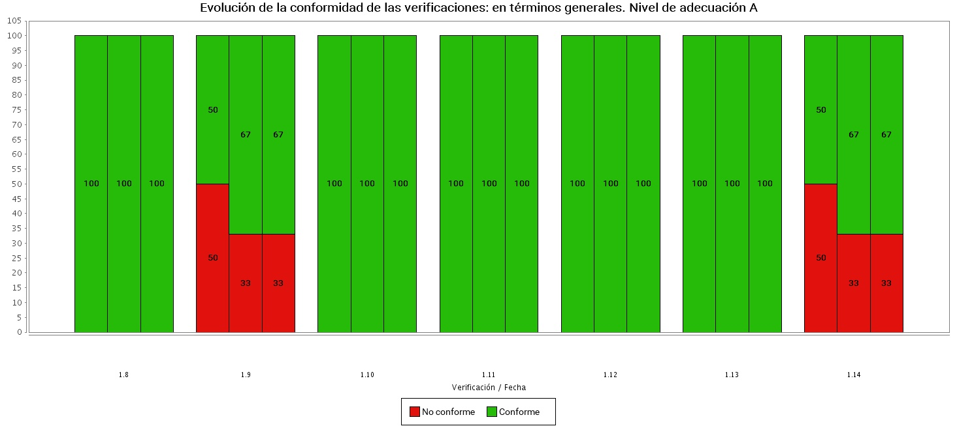
Fechas de las iteraciones del observatorio
 | 1ª Barra | 2ª Barra | 3ª Barra | 4ª Barra | 5ª Barra | 6ª Barra
Fecha observatorio | -eg.t5.1.a2- | -eg.t5.1.a3- | -eg.t5.1.a4- | -eg.t5.1.a5- | -eg.t5.1.a6- | -eg.t5.1.a7-

Evolución de la Conformidad de las verificaciones: segmento --nombresegmento--. Nivel de adecuación A
 |  | -eg.t5.1.a2- | -eg.t5.1.a3- | -eg.t5.1.a4- | -eg.t5.1.a5- | -eg.t5.1.a6- | -eg.t5.1.a7-
1.1 Existencia de alternativas textuales | Conforme | -eg.t5.1.b2.c- | -eg.t5.1.b3.c- | -eg.t5.1.b4.c- | -eg.t5.1.b5.c- | -eg.t5.1.b6.c- | -eg.t5.1.b7.c-
1.1 Existencia de alternativas textuales | No conforme | -eg.t5.1.b2.nc- | -eg.t5.1.b3.nc- | -eg.t5.1.b4.nc- | -eg.t5.1.b5.nc- | -eg.t5.1.b6.nc- | -eg.t5.1.b7.nc-
1.1 Existencia de alternativas textuales | No aplica | -eg.t5.1.b2.na- | -eg.t5.1.b3.na- | -eg.t5.1.b4.na- | -eg.t5.1.b5.na- | -eg.t5.1.b6.na- | -eg.t5.1.b7.na-
1.2 Uso de encabezados | Conforme | -eg.t5.2.b2.c- | -eg.t5.2.b3.c- | -eg.t5.2.b4.c- | -eg.t5.2.b5.c- | -eg.t5.2.b6.c- | -eg.t5.2.b7.c-
1.2 Uso de encabezados | No conforme | -eg.t5.2.b2.nc- | -eg.t5.2.b3.nc- | -eg.t5.2.b4.nc- | -eg.t5.2.b5.nc- | -eg.t5.2.b6.nc- | -eg.t5.2.b7.nc-
1.2 Uso de encabezados | No aplica | -eg.t5.2.b2.na- | -eg.t5.2.b3.na- | -eg.t5.2.b4.na- | -eg.t5.2.b5.na- | -eg.t5.2.b6.na- | -eg.t5.2.b7.na-
1.3 Uso de listas | Conforme | -eg.t5.3.b2.c- | -eg.t5.3.b3.c- | -eg.t5.3.b4.c- | -eg.t5.3.b5.c- | -eg.t5.3.b6.c- | -eg.t5.3.b7.c-
1.3 Uso de listas | No conforme | -eg.t5.3.b2.nc- | -eg.t5.3.b3.nc- | -eg.t5.3.b4.nc- | -eg.t5.3.b5.nc- | -eg.t5.3.b6.nc- | -eg.t5.3.b7.nc-
1.3 Uso de listas | No aplica | -eg.t5.3.b2.na- | -eg.t5.3.b3.na- | -eg.t5.3.b4.na- | -eg.t5.3.b5.na- | -eg.t5.3.b6.na- | -eg.t5.3.b7.na-
1.4 Tablas de datos | Conforme | -eg.t5.4.b2.c- | -eg.t5.4.b3.c- | -eg.t5.4.b4.c- | -eg.t5.4.b5.c- | -eg.t5.4.b6.c- | -eg.t5.4.b7.c-
1.4 Tablas de datos | No conforme | -eg.t5.4.b2.nc- | -eg.t5.4.b3.nc- | -eg.t5.4.b4.nc- | -eg.t5.4.b5.nc- | -eg.t5.4.b6.nc- | -eg.t5.4.b7.nc-
1.4 Tablas de datos | No aplica | -eg.t5.4.b2.na- | -eg.t5.4.b3.na- | -eg.t5.4.b4.na- | -eg.t5.4.b5.na- | -eg.t5.4.b6.na- | -eg.t5.4.b7.na-
1.5 Agrupación estructural | Conforme | -eg.t5.5.b2.c- | -eg.t5.5.b3.c- | -eg.t5.5.b4.c- | -eg.t5.5.b5.c- | -eg.t5.5.b6.c- | -eg.t5.5.b7.c-
1.5 Agrupación estructural | No conforme | -eg.t5.5.b2.nc- | -eg.t5.5.b3.nc- | -eg.t5.5.b4.nc- | -eg.t5.5.b5.nc- | -eg.t5.5.b6.nc- | -eg.t5.5.b7.nc-
1.5 Agrupación estructural | No aplica | -eg.t5.5.b2.na- | -eg.t5.5.b3.na- | -eg.t5.5.b4.na- | -eg.t5.5.b5.na- | -eg.t5.5.b6.na- | -eg.t5.5.b7.na-
1.6 Separación de contenido y presentación | Conforme | -eg.t5.6.b2.c- | -eg.t5.6.b3.c- | -eg.t5.6.b4.c- | -eg.t5.6.b5.c- | -eg.t5.6.b6.c- | -eg.t5.6.b7.c-
1.6 Separación de contenido y presentación | No conforme | -eg.t5.6.b2.nc- | -eg.t5.6.b3.nc- | -eg.t5.6.b4.nc- | -eg.t5.6.b5.nc- | -eg.t5.6.b6.nc- | -eg.t5.6.b7.nc-
1.6 Separación de contenido y presentación | No aplica | -eg.t5.6.b2.na- | -eg.t5.6.b3.na- | -eg.t5.6.b4.na- | -eg.t5.6.b5.na- | -eg.t5.6.b6.na- | -eg.t5.6.b7.na-
1.7 Identificación del idioma principal | Conforme | -eg.t5.7.b2.c- | -eg.t5.7.b3.c- | -eg.t5.7.b4.c- | -eg.t5.7.b5.c- | -eg.t5.7.b6.c- | -eg.t5.7.b7.c-
1.7 Identificación del idioma principal | No conforme | -eg.t5.7.b2.nc- | -eg.t5.7.b3.nc- | -eg.t5.7.b4.nc- | -eg.t5.7.b5.nc- | -eg.t5.7.b6.nc- | -eg.t5.7.b7.nc-
1.7 Identificación del idioma principal | No aplica | -eg.t5.7.b2.na- | -eg.t5.7.b3.na- | -eg.t5.7.b4.na- | -eg.t5.7.b5.na- | -eg.t5.7.b6.na- | -eg.t5.7.b7.na-
1.8 Navegación con Javascript accesible y Control de usuario | Conforme | -eg.t5.8.b2.c- | -eg.t5.8.b3.c- | -eg.t5.8.b4.c- | -eg.t5.8.b5.c- | -eg.t5.8.b6.c- | -eg.t5.8.b7.c-
1.8 Navegación con Javascript accesible y Control de usuario | No conforme | -eg.t5.8.b2.nc- | -eg.t5.8.b3.nc- | -eg.t5.8.b4.nc- | -eg.t5.8.b5.nc- | -eg.t5.8.b6.nc- | -eg.t5.8.b7.nc-
1.8 Navegación con Javascript accesible y Control de usuario | No aplica | -eg.t5.8.b2.na- | -eg.t5.8.b3.na- | -eg.t5.8.b4.na- | -eg.t5.8.b5.na- | -eg.t5.8.b6.na- | -eg.t5.8.b7.na-
1.9 Formularios y etiquetas | Conforme | -eg.t5.9.b2.c- | -eg.t5.9.b3.c- | -eg.t5.9.b4.c- | -eg.t5.9.b5.c- | -eg.t5.9.b6.c- | -eg.t5.9.b7.c-
1.9 Formularios y etiquetas | No conforme | -eg.t5.9.b2.nc- | -eg.t5.9.b3.nc- | -eg.t5.9.b4.nc- | -eg.t5.9.b5.nc- | -eg.t5.9.b6.nc- | -eg.t5.9.b7.nc-
1.9 Formularios y etiquetas | No aplica | -eg.t5.9.b2.na- | -eg.t5.9.b3.na- | -eg.t5.9.b4.na- | -eg.t5.9.b5.na- | -eg.t5.9.b6.na- | -eg.t5.9.b7.na-
1.10 Formularios y estructura | Conforme | -eg.t5.10.b2.c- | -eg.t5.10.b3.c- | -eg.t5.10.b4.c- | -eg.t5.10.b5.c- | -eg.t5.10.b6.c- | -eg.t5.10.b7.c-
1.10 Formularios y estructura | No conforme | -eg.t5.10.b2.nc- | -eg.t5.10.b3.nc- | -eg.t5.10.b4.nc- | -eg.t5.10.b5.nc- | -eg.t5.10.b6.nc- | -eg.t5.10.b7.nc-
1.10 Formularios y estructura | No aplica | -eg.t5.10.b2.na- | -eg.t5.10.b3.na- | -eg.t5.10.b4.na- | -eg.t5.10.b5.na- | -eg.t5.10.b6.na- | -eg.t5.10.b7.na-
1.11 Título de página y de marcos | Conforme | -eg.t5.11.b2.c- | -eg.t5.11.b3.c- | -eg.t5.11.b4.c- | -eg.t5.11.b5.c- | -eg.t5.11.b6.c- | -eg.t5.11.b7.c-
1.11 Título de página y de marcos | No conforme | -eg.t5.11.b2.nc- | -eg.t5.11.b3.nc- | -eg.t5.11.b4.nc- | -eg.t5.11.b5.nc- | -eg.t5.11.b6.nc- | -eg.t5.11.b7.nc-
1.11 Título de página y de marcos | No aplica | -eg.t5.11.b2.na- | -eg.t5.11.b3.na- | -eg.t5.11.b4.na- | -eg.t5.11.b5.na- | -eg.t5.11.b6.na- | -eg.t5.11.b7.na-
1.12 Enlaces descriptivos | Conforme | -eg.t5.12.b2.c- | -eg.t5.12.b3.c- | -eg.t5.12.b4.c- | -eg.t5.12.b5.c- | -eg.t5.12.b6.c- | -eg.t5.12.b7.c-
1.12 Enlaces descriptivos | No conforme | -eg.t5.12.b2.nc- | -eg.t5.12.b3.nc- | -eg.t5.12.b4.nc- | -eg.t5.12.b5.nc- | -eg.t5.12.b6.nc- | -eg.t5.12.b7.nc-
1.12 Enlaces descriptivos | No aplica | -eg.t5.12.b2.na- | -eg.t5.12.b3.na- | -eg.t5.12.b4.na- | -eg.t5.12.b5.na- | -eg.t5.12.b6.na- | -eg.t5.12.b7.na-
1.13 Cambios de contexto | Conforme | -eg.t5.13.b2.c- | -eg.t5.13.b3.c- | -eg.t5.13.b4.c- | -eg.t5.13.b5.c- | -eg.t5.13.b6.c- | -eg.t5.13.b7.c-
1.13 Cambios de contexto | No conforme | -eg.t5.13.b2.nc- | -eg.t5.13.b3.nc- | -eg.t5.13.b4.nc- | -eg.t5.13.b5.nc- | -eg.t5.13.b6.nc- | -eg.t5.13.b7.nc-
1.13 Cambios de contexto | No aplica | -eg.t5.13.b2.na- | -eg.t5.13.b3.na- | -eg.t5.13.b4.na- | -eg.t5.13.b5.na- | -eg.t5.13.b6.na- | -eg.t5.13.b7.na-
1.14 Compatibilidad | Conforme | -eg.t5.14.b2.c- | -eg.t5.14.b3.c- | -eg.t5.14.b4.c- | -eg.t5.14.b5.c- | -eg.t5.14.b6.c- | -eg.t5.14.b7.c-
1.14 Compatibilidad | No conforme | -eg.t5.14.b2.nc- | -eg.t5.14.b3.nc- | -eg.t5.14.b4.nc- | -eg.t5.14.b5.nc- | -eg.t5.14.b6.nc- | -eg.t5.14.b7.nc-
1.14 Compatibilidad | No aplica | -eg.t5.14.b2.na- | -eg.t5.14.b3.na- | -eg.t5.14.b4.na- | -eg.t5.14.b5.na- | -eg.t5.14.b6.na- | -eg.t5.14.b7.na-

    - Nivel de adecuación AA
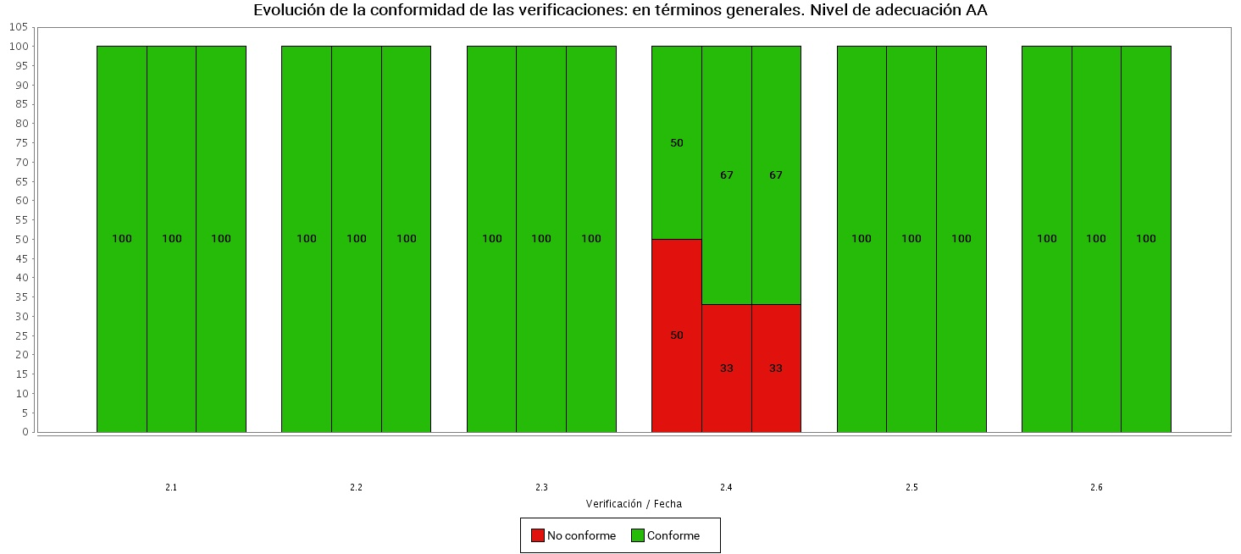
Fechas de las iteraciones del observatorio
 | 1ª Barra | 2ª Barra | 3ª Barra | 4ª Barra | 5ª Barra | 6ª Barra
Fecha observatorio | -eg.t5.21.a2- | -eg.t5.21.a3- | -eg.t5.21.a4- | -eg.t5.21.a5- | -eg.t5.21.a6- | -eg.t5.21.a7-

Evolución de la Conformidad de las verificaciones: segmento --nombresegmento--. Nivel de adecuación AA
 |  | -eg.t5.21.a2- | -eg.t5.21.a3- | -eg.t5.21.a4- | -eg.t5.21.a5- | -eg.t5.21.a6- | -eg.t5.21.a7-
2.1 Identificación de los cambios de idioma | Conforme | -eg.t5.21.b2.c- | -eg.t5.21.b3.c- | -eg.t5.21.b4.c- | -eg.t5.21.b5.c- | -eg.t5.21.b6.c- | -eg.t5.21.b7.c-
2.1 Identificación de los cambios de idioma | No conforme | -eg.t5.21.b2.nc- | -eg.t5.21.b3.nc- | -eg.t5.21.b4.nc- | -eg.t5.21.b5.nc- | -eg.t5.21.b6.nc- | -eg.t5.21.b7.nc-
2.1 Identificación de los cambios de idioma | No aplica | -eg.t5.21.b2.na- | -eg.t5.21.b3.na- | -eg.t5.21.b4.na- | -eg.t5.21.b5.na- | -eg.t5.21.b6.na- | -eg.t5.21.b7.na-
2.2 Legibilidad y contraste | Conforme | -eg.t5.22.b2.c- | -eg.t5.22.b3.c- | -eg.t5.22.b4.c- | -eg.t5.22.b5.c- | -eg.t5.22.b6.c- | -eg.t5.22.b7.c-
2.2 Legibilidad y contraste | No conforme | -eg.t5.22.b2.nc- | -eg.t5.22.b3.nc- | -eg.t5.22.b4.nc- | -eg.t5.22.b5.nc- | -eg.t5.22.b6.nc- | -eg.t5.22.b7.nc-
2.2 Legibilidad y contraste | No aplica | -eg.t5.22.b2.na- | -eg.t5.22.b3.na- | -eg.t5.22.b4.na- | -eg.t5.22.b5.na- | -eg.t5.22.b6.na- | -eg.t5.22.b7.na-
2.3 Maquetación adaptable | Conforme | -eg.t5.23.b2.c- | -eg.t5.23.b3.c- | -eg.t5.23.b4.c- | -eg.t5.23.b5.c- | -eg.t5.23.b6.c- | -eg.t5.23.b7.c-
2.3 Maquetación adaptable | No conforme | -eg.t5.23.b2.nc- | -eg.t5.23.b3.nc- | -eg.t5.23.b4.nc- | -eg.t5.23.b5.nc- | -eg.t5.23.b6.nc- | -eg.t5.23.b7.nc-
2.3 Maquetación adaptable | No aplica | -eg.t5.23.b2.na- | -eg.t5.23.b3.na- | -eg.t5.23.b4.na- | -eg.t5.23.b5.na- | -eg.t5.23.b6.na- | -eg.t5.23.b7.na-
2.4 Múltiples vías de navegación | Conforme | -eg.t5.24.b2.c- | -eg.t5.24.b3.c- | -eg.t5.24.b4.c- | -eg.t5.24.b5.c- | -eg.t5.24.b6.c- | -eg.t5.24.b7.c-
2.4 Múltiples vías de navegación | No conforme | -eg.t5.24.b2.nc- | -eg.t5.24.b3.nc- | -eg.t5.24.b4.nc- | -eg.t5.24.b5.nc- | -eg.t5.24.b6.nc- | -eg.t5.24.b7.nc-
2.4 Múltiples vías de navegación | No aplica | -eg.t5.24.b2.na- | -eg.t5.24.b3.na- | -eg.t5.24.b4.na- | -eg.t5.24.b5.na- | -eg.t5.24.b6.na- | -eg.t5.24.b7.na-
2.5 Independencia del dispositivo | Conforme | -eg.t5.25.b2.c- | -eg.t5.25.b3.c- | -eg.t5.25.b4.c- | -eg.t5.25.b5.c- | -eg.t5.25.b6.c- | -eg.t5.25.b7.c-
2.5 Independencia del dispositivo | No conforme | -eg.t5.25.b2.nc- | -eg.t5.25.b3.nc- | -eg.t5.25.b4.nc- | -eg.t5.25.b5.nc- | -eg.t5.25.b6.nc- | -eg.t5.25.b7.nc-
2.5 Independencia del dispositivo | No aplica | -eg.t5.25.b2.na- | -eg.t5.25.b3.na- | -eg.t5.25.b4.na- | -eg.t5.25.b5.na- | -eg.t5.25.b6.na- | -eg.t5.25.b7.na-
2.6 Navegación consistente | Conforme | -eg.t5.26.b2.c- | -eg.t5.26.b3.c- | -eg.t5.26.b4.c- | -eg.t5.26.b5.c- | -eg.t5.26.b6.c- | -eg.t5.26.b7.c-
2.6 Navegación consistente | No conforme | -eg.t5.26.b2.nc- | -eg.t5.26.b3.nc- | -eg.t5.26.b4.nc- | -eg.t5.26.b5.nc- | -eg.t5.26.b6.nc- | -eg.t5.26.b7.nc-
2.6 Navegación consistente | No aplica | -eg.t5.26.b2.na- | -eg.t5.26.b3.na- | -eg.t5.26.b4.na- | -eg.t5.26.b5.na- | -eg.t5.26.b6.na- | -eg.t5.26.b7.na-

